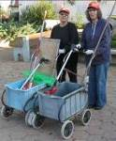
דף 7
מהאשפח של עדה ונורית

"איננו יורשים את העולם מאבותינו. אנו מקבלים אותו בהשאלה.
חובה עלינו להחזירו במצב מושלם."
נשפך מן הפח –
- בטרם תפנו מהבית מוצר פגום העשוי אסבסט-צמנט, הרטיבו אותו והכניסו אותו לשקית פלסטיק סגורה היטב.
- חיפוי הקרקע בגזם גרוס (גם עלים) חוסך שימוש מיותר בחומרי הדברה ומים.
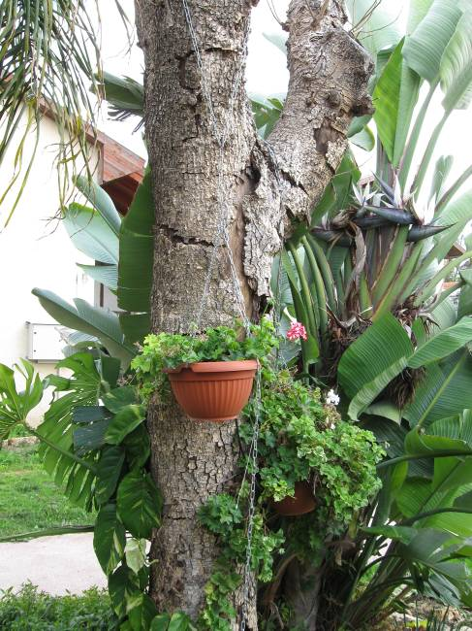
נקודת חן-
צילום מערכת האשדף
העץ אומנם דומה לרננה מהפרסומת
זו שפניה מתייבשים,
אך אל דאגה הוא לא צמא, הוא פשוט יפה!!!

עולה על גדותיו- לאחרונה התבשרנו שלגן סיגלית יש קומפוסטר, כה לחי!!!
שנשמע על קומפוסטרים נוספים.

סביבַטיפּ – לכבוד ראש השנה לאילנות נכין לעצים קישוט – פעמוני רוח מקופסאות שימורים
שניצבע נקשט עם עינבלים או ללא עינבלים, אותם נתלה על העצים, הוראות להכנה
ודוגמאות ניתן לקבל מגליה.
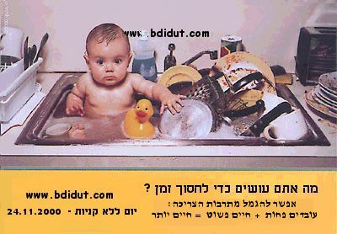
קריקטורע – חוסכים במים ?

לתגובות – nur_it@walla.com

אנו תולים מבטינו לשמיים
ומקווים לקצת יותר מים
עדה ונורית.פ

